PRESSEMITTEILUNG 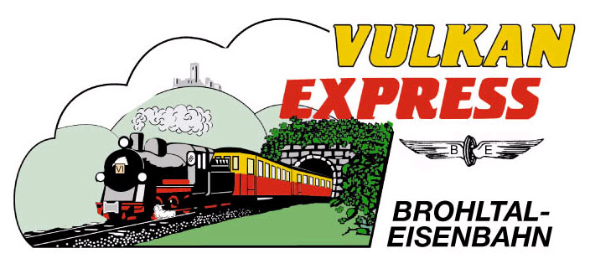
Brohl-Lützing, 09.10.2015

Herbst-Erlebnis in der Vulkaneifel
Mit dem „Vulkan-Expreß“ in die Ferienregion Laacher See

Ob Radtour oder Wanderung – der „Vulkan-Expreß“ der Brohltalbahn ist der optimale Zubringer zu den schönsten Touren in der Ferienregion Laacher See in der vulkanischen Osteifel.

Regelmäßiger Fahrbetrieb noch bis 31. Oktober

Die Züge des „Vulkan-Expreß“ fahren zum Ende der Sommersaison noch bis Ende Oktober regelmäßig an allen Dienstagen und Donnerstagen sowie am Wochenende bis 31.10.2015. Zweimal täglich startet der kleine, von historischen Diesellokomotiven gezogene Zug von Brohl-Lützing am Rhein entlang von insgesamt 9 perfekt als Tourenstartpunkt geeigneten Stationen bis hinauf nach Engeln in der Eifel. Abfahrt in Brohl ist jeweils um 09:30 Uhr und um 14:10 Uhr.

Radfahrern sei besonders der Endbahnhof Engeln ans Herz gelegt, die kostenlose Fahrradmitnahme kann unter www.regio-radler.de online reserviert werden. Alle Informationen zu Fahrplänen, Preisen sowie zu Wander- und Ausflugsmöglichkeiten gibt es auch im Internet unter www.vulkan-express.de.

Gambrinusfahrt und Oktoberfest

Für alle Gäste, die Ihre Fahrt mit dem „Vulkan-Expreß“ mit einem kulinarischen Erlebnis verbinden möchten, bietet die Brohltalbahn im Oktober wieder zahlreiche Sonderveranstaltungen an:

Am Samstag, dem 17. Oktober findet die beliebte Gambrinusfahrt statt. Um 14:10 Uhr startet die Fahrt mit dem planmäßigen „Vulkan-Expreß“ von Brohl-Lützing hinauf bis in das 400 Meter höher gelegene Engeln in der Eifel. Von dort wird eine geführte Wanderung entlang der Burg Olbrück bis zum Bahnhof Oberzissen angeboten. Nach der Rückfahrt im Sonderzug, gibt es im Brohler Lokschuppen ein Spanferkelessen mit Freibier, alkoholfreien Getränken und Livemusik bis Mitternacht. Fahrpreis inkl. Wanderung und Abendveranstaltung: Erwachsene 45 Euro, Kinder 20 Euro.

Eine der seltenen Abendfahrten der Brohltalbahn führt am Samstag, 24.10.2015 von Brohl-Lützing zum Oktoberfest am Bahnhof Engeln. Um 18:15 Uhr startet die romantische Sonderfahrt vom Rhein in die Eifel. Am Ziel wird ein rustikales Abendbuffet mit Live-Musik und Tanz geboten, bevor der kleine Zug um 00:42 Uhr, passend zu den letzten Anschlusszügen nach Köln und Koblenz, wieder in Brohl eintrifft. Fahrpreis inkl. Abendveranstaltung: 36 Euro für Erwachsene, 20 Euro für Kinder.

Frühstücksfahrt am 18. Oktober

Wer es ruhiger angehen will, dem sei die Frühstücksfahrt am 18. Oktober empfohlen: während der Fahrt serviert das Team der Brohltalbahn ein reichhaltiges Frühstücksbuffet in den historischen Waggons. Die Abfahrt in Brohl ist um 09:30 Uhr, die Tour kostet 25 Euro (Kinder 12 Euro). Rückfahrten sind ab Engeln um 11:30 Uhr und 16:30 Uhr möglich.

Für alle Sonderveranstaltungen ist eine Voranmeldung erforderlich. Für die Anreise nach Brohl wird die stündlich zwischen Köln und Koblenz verkehrende MittelrheinBahn (RB 26) mit den attraktiven Ticketangeboten des VRS und VRM empfohlen. Das Parkplatzangebot in Brohl ist beschränkt.

Weitere Informationen und Buchungen unter www.vulkan-express.de,
buero@vulkan-express.de und Tel. 02636-80303.

Interessengemeinschaft Brohltal-Schmalspureisenbahn e.V.
Kapellenstraße 12
56651 Niederzissen
Telefon 02636-80303
Telefax 02636-80146
E-Mail: buero@vulkan-express.de
www.vulkan-express.de
Facebook: “Brohltalbahn / Vulkan-Expreß”

